Madrid, 11 de junio de 2021

‘Mi casa es la tuya’ regresa líder y ‘Horizonte’ le sigue como la segunda opción en prime time con récord en Cuatro

Con 1,7M de espectadores y un 15,8% de cuota de pantalla, el programa presentado por Bertín Osborne se impuso en 7,3 puntos a Antena 3, donde ‘La cocinera de Castamar’ volvió a situarse por debajo del 10% con un nuevo mínimo. Jóvenes (18,4%) y madrileños (24,1%) fueron sus mayores seguidores.

‘Horizonte’ (12,3% y 1,1M) anotó en Cuatro su récord de audiencia histórico con más de 4 puntos de ventaja sobre La Sexta e impulsó a la cadena a obtener la victoria absoluta del late night (14%).

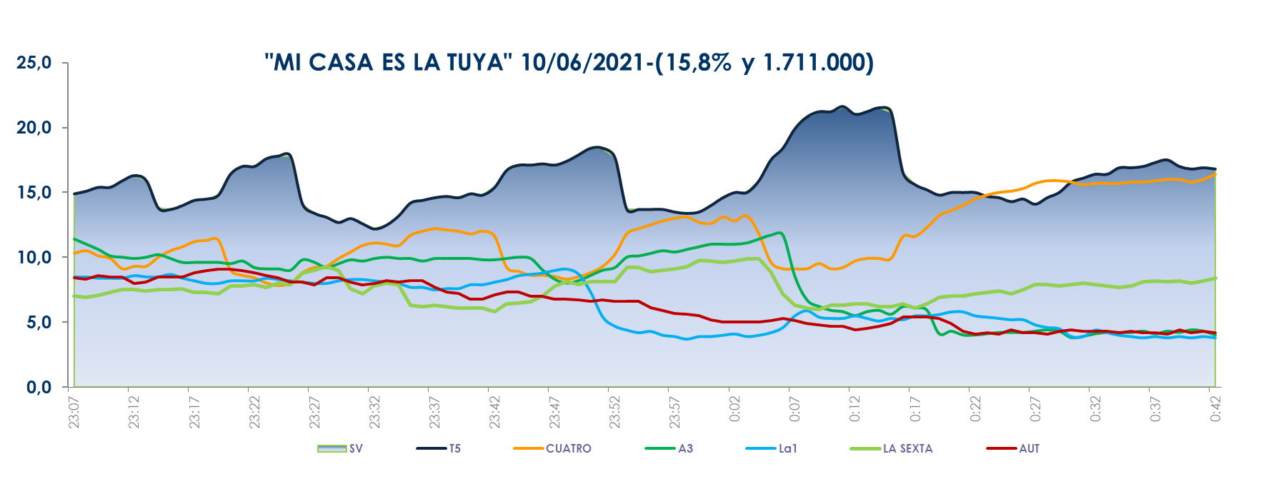
Regreso triunfal de ‘Mi casa es la tuya’ a Telecinco con su liderazgo ante más de 1,7 millones de espectadores y un 15,8% de share. El programa de entrevistas presentado por Bertín Osborne se impuso en más de 7 puntos a la oferta de Antena 3 en su franja (8,5%), en la que emitió la serie ‘La cocinera de Castamar’ (1,2M y 9,9%) que registró su capítulo menos visto e igualó su share histórico más bajo.

‘Mi casa es la tuya’ se impuso a su principal competidor en todos los targets, con sus espectadores más afines entre los jóvenes de 13 a 24 años (18,4%) frente al 5,8% marcado por la oferta de Antena 3 en este parámetro, cuyos mayores seguidores volvieron a ser, una semana más, los de 55 a 64 años (13,2%).

Por mercados regionales, el espacio de Telecinco, que anoche contó con Isabel Diaz Ayuso, presidenta de la Comunidad de Madrid, suscitó el mayor interés entre los espectadores de Madrid (24,1%), aunque también superó la media nacional entre los de Castilla la Mancha (20,4%), Murcia (19,7%), Castilla y León (19,2%), Andalucía (16,6%), Aragón (16,6%) y en el denominado ‘Resto’ (16,4%).

También destacó ayer el liderazgo en la mañana de Telecinco de ‘El programa de Ana Rosa’ (24,2% y 666.000), que con su tercer mejor share del año en jueves se superó en más de 10 puntos a ‘Espejo Público’ (14,1% y 386.000). De igual forma, y con ya es habitual, impusieron su autoridad en la banda vespertina ‘Sálvame Limón’ (14,5% y 1,6M) y ‘Sálvame Naranja’ (18,3% y 1,5M), en cuyas franjas Antena 3 promedió un 10,1% y un 12,3% de share.

Telecinco, la cadena más vista del día con un 15,4% de share, lideró el day time, con un 16,4%; la mañana, con un 21,6% (su tercer mejor dato en jueves del año); y la tarde, con un 17,6%. Asimismo, coronó el target comercial del jueves con un 16% de cuota de pantalla frente al 12,8% marcado por Antena 3 en este parámetro.

Cuatro, líder absoluto del late night (14%) impulsado por el récord histórico de ‘Horizonte’ (12,3%) en la cadena

Por otro lado, ‘Horizonte’ (12,3% y 1,1M) se situó como la segunda opción en su franja de prime time tras ‘Mi casa es la tuya’, con su mejor registro histórico. Superó en 4,3 puntos a la oferta de La Sexta en su franja (8%) y creció al 14,2% en target comercial, con sus mayores seguidores entre los espectadores entre 25 y 34 años (18,4%) y el público de los mercados regionales de Canarias (18,3%), Euskadi (16,2%), Castilla y León (13,8%), Castilla la Mancha (12,7%), Valencia (12,7%) y los del denominado ‘Resto’ (13,7%) al superar la media nacional.

La segunda entrega de ‘Horizonte’ (9,7%) lideró de forma absoluta su banda de emisión, y propició la victoria de Cuatro sobre el resto de televisiones en la franja de late night (14%).

En Cuatro también destacó ayer ‘Cuatro al día a las 20 h’ (6% y 525.000) con su segundo mejor share de la temporada y un 7,6% en target comercial.

Además, entre las televisiones temáticas, la película de FDF ‘Mechanic: resurrection’ (470.000 y 3,8%) se situó como la emisión de cine con mayor share del año en esta cadena.

